Zveme Vás s dětmi, důchodce i vozíčkáře
na jarní VYHLÍDKOVÉ L E T Y
14. 4. 2018 objednání je nutné !
Cessnou 172 FR, 3 osoby + pilot
nad okolí, Přelouč, Chlumec, Hrádek, Kuňku,
na přání s Vámi zaletíme kamkoliv
z malého letiště V O L E Č
Letenky: 600,- Kč za osobu, děti 400,-
Let na 16 minut = 45 km / delší lety na přání
Uvezeme zpravidla 3 osoby (maximálně 220 kg)
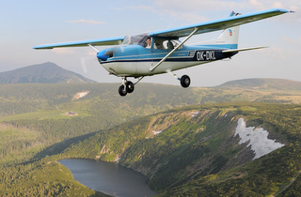

Dárky na jména – k narozeninám, i jiné
let pro 2 až 3 osoby, 20 minut za 2.200,- Kč
Platba za dárky a lety až před odletem ve Volči
Dárkové letenky posíláme s předstihem i poštou
= DÁRKY i LETY si objednejte co nejdříve !
Odlétáme jen 10 - 12 objednaných letů !
Objednávky: jak.tomasovi@seznam.cz
v mailu uveďte svůj mobil a místo V O L E Č
vyjímečně na: 773 622 602 - 7 až 10 hodin
o nás a vzor dárkové letenky: www.akdk.cz
Náhradní den letů je možný – důvod počasí, …

